Photo | Nom du fichier | Légende de la photo
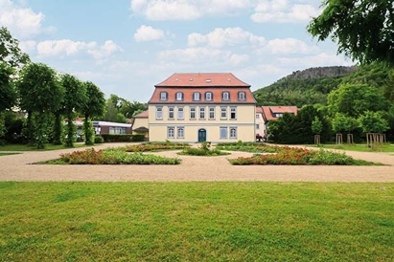 | RichardBrink_StadtparkOker_01 | Dans le jardin public d’Oker dans la ville allemande de Goslar, le carré situé devant le manoir Cramer-von-Clausbruch a été redynamisé en aménageant des parterres au charme d’antan.  Photo : Richard Brink GmbH & Co. KG
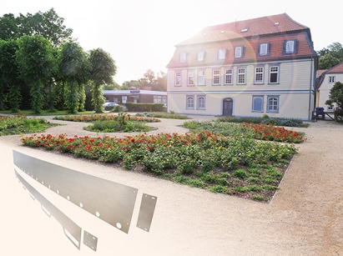 | RichardBrink_StadtparkOker_02 | Ce projet incluait notamment de rétrécir les allées de cet espace de près de 500 m² qui sera désormais longé par des rangées de tilleuls plantées en projection. Les nouveaux parterres couvrent environ 250 m² et ont été délimités par des bordures en acier Richard Brink.  Photo : Richard Brink GmbH & Co. KG
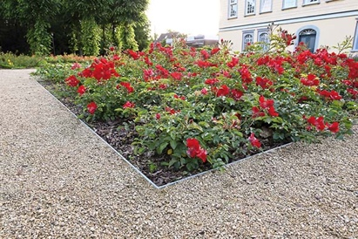 | RichardBrink_StadtparkOker_03 | Le spécialiste allemand en articles métalliques a fourni environ 200 m de bordures droites ou pré-incurvées avec précision, ainsi que les connecteurs assortis en acier galvanisé. Ces bandes en acier affichent une hauteur de 150 mm et une épaisseur de 6 mm.  Photo : Richard Brink GmbH & Co. KG
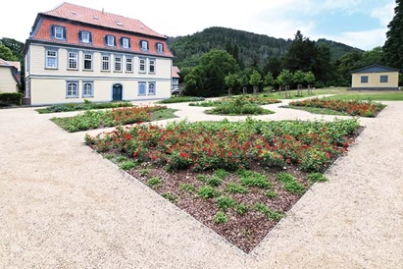 | RichardBrink_StadtparkOker_04 | La mise en valeur esthétique ainsi réalisée vient renforcer le facteur détente du parc et crée un ensemble organique avec la façade historique de l’ancien manoir.  Photo : Richard Brink GmbH & Co. KG
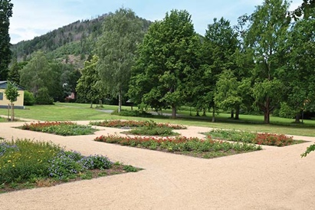 | RichardBrink_StadtparkOker_05 | En plus des élégantes plantations, de vastes espaces dégagés ont réussi à recréer un lien visuel entre le parc et le Harz tout proche.  Photo : Richard Brink GmbH & Co. KG

